所沢市市民活動支援センターミーティングコーナー使用の手引

ミーティングコーナーは、登録団体が打合せや軽作業等を行うことができる予約制のス
ペースです。無料でご使用いただけます。
第１・第２の２つのスペースからなり、１つのスペースにつき最大５～６名程度で使用できます。２つを同時に使用することも可能です。
使用については、団体登録が必要となりますので、団体登録がお済みでない団体につきましては、団体登録をお願いいたします。

《ミーティングコーナー写真》 《使用時間区分》
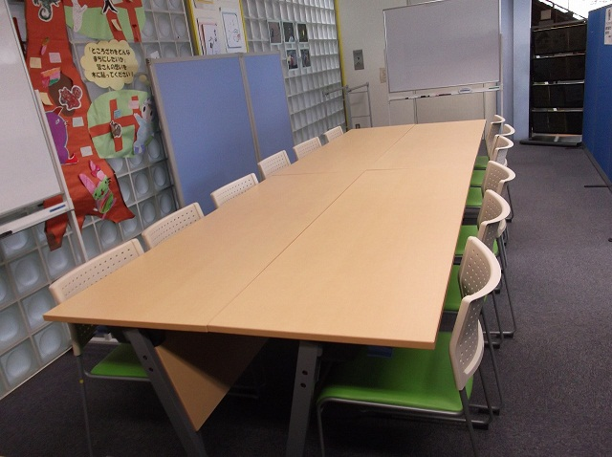  第１区分  第２ミーティングコーナー  第１第２コーナー同時使用例 | 午前 9:00 ～ 午前11:00
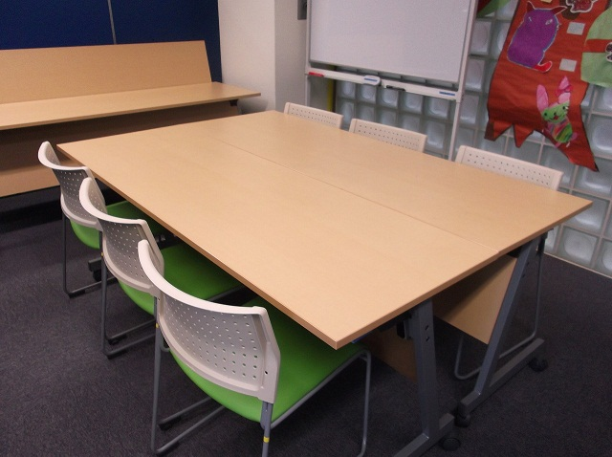  第２区分 | 午前 11:00 ～ 午後 1:00
第３区分 | 午後 1:00 ～ 午後 3:00
第4区分 | 午後 3:00 ～ 午後 5:00
第５区分 | 午後 5:30 ～ 午後 7:30
第６区分 | 午後 7:30 ～ 午後 9:30

《使用の申請（予約）の受付期間》
申請の受付期間は、使用希望日の属する月の前月の初日から使用希望日当日までになります。ただし、前月の初日が日曜日又は休館日に当たる場合は、翌開館日になります。
受付は先着順となります。電話による仮予約も行っております。
例）１月１０日の使用を希望する場合は、１２月１日から使用申請の受付を開始します。
《年間予約》
毎月定例的な相談会、サロン活動、会議等を行う場合は、年間を通して予約することができます。（毎年２月に予約を受付します。）

《使用申請可能な時間数》
使用申請ができる時間数については、１月当たり４日、１日当たり連続した２使用時間分を限度とします。また、第１ミーティングコーナー及び第２ミーティングコーナーを同時に使用する場合は、１使用時間区分の使用とします。
- 使用希望日の 7 日前（同日が休館日に当たる場合は、翌開館日）からは、空いている区分については、限度にかかわらず申請をすることができます。

お問い合わせ
所沢市市民活動支援センター
電話：04-2968-8391
FAX：04-2968-8392
E-Mail：b29688391@city.tokorozawa.lg.jp

